Diagrama del flujo de estados de usuario
Los estados en los que puede pasar un usuario son los siguiente:
- Pendiente de Activación: Si cumple con las validaciones del registro, se le envia un correo a la cuenta del usuario (el correo ingresado en el registro) describiendo el link de instalacion. Si el usuario lo ingresa lo redicionara a la pagina y se le cambiara el estado del usuario a activo.
- Activo: Una vez pasada la confirmación el usuario ya se encuentra activo para realizar todos las operaciones disponible según su perfil.
- Sancionado: Los usuarios activos al pasar el tiempo pueden recibir denuncias. Cuando llegar a un determinado numero se los va a sancionar inhabilitar algunas acciones (publicar, comentar,etc)
- Eliminado: A este estado pasan los usuarios por acción del superusuario.

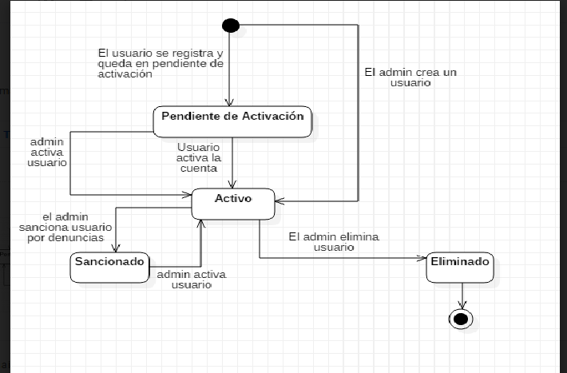

Diagrama de flujo de paginas de registro
Inicialmente cuando se ingresa al sitio estamos parados en la portada. Si seleccionamos el botón ‘Registrarse’ nos rediccionara a la pagina de registro (Post/Registro). En el registro se les solicitara ingresar datos necesarios para el registro, si surge algún error te alertara y te dejara en la misma pagina. En el caso que los datos sean validos se enviara un correo para que el usuario confirme su registro.

